Как сделать поделку
из мокрого теста!
Поэтапный показ

- Нарвать мелко газеты и залить водой на сутки.

- Размять и замесить «тесто».

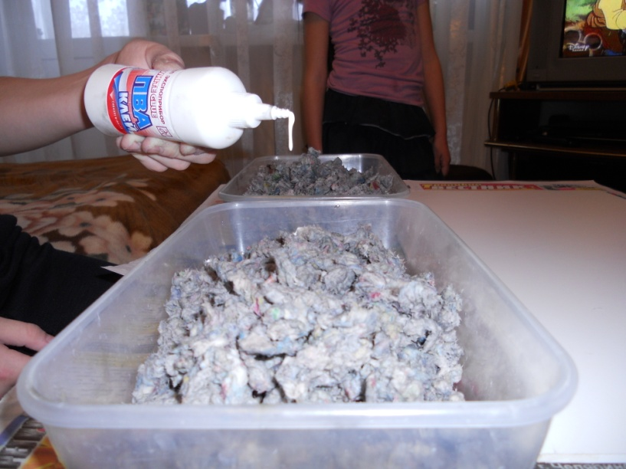

- В готовое «тесто» добавить клей ПВА, хорошо перемешать.

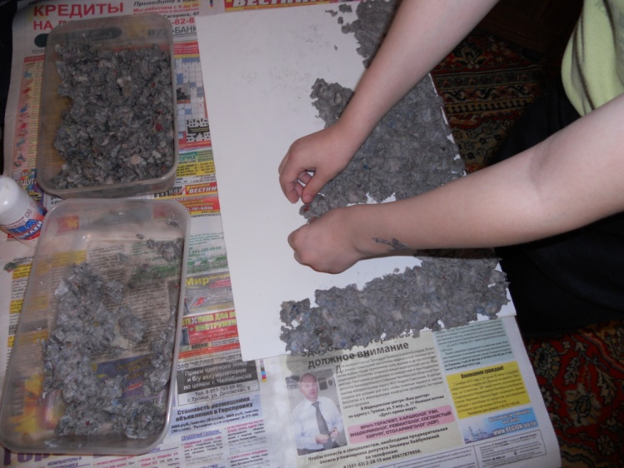

- Выложить на приготовленную поверхность, заранее задуманный рисунок.

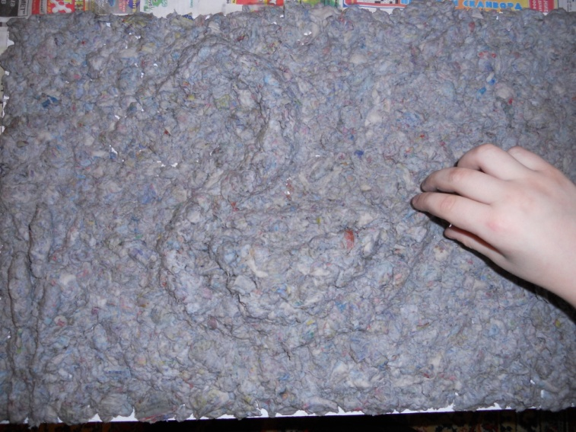

- Заготовку хорошо высушить.

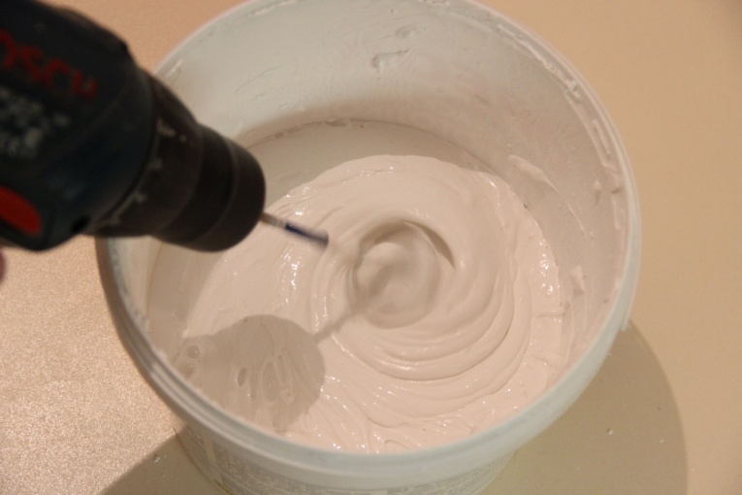

- Приготовить смесь для выравнивания картины.

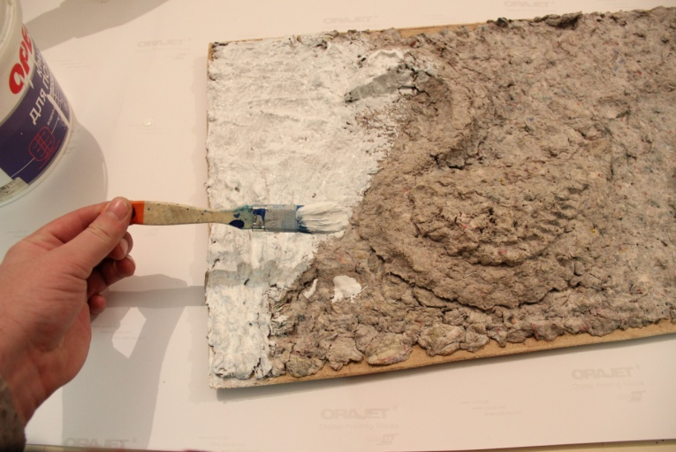

- Покрыть приготовленной смесью заготовку, после чего оставить до полного высыхания.

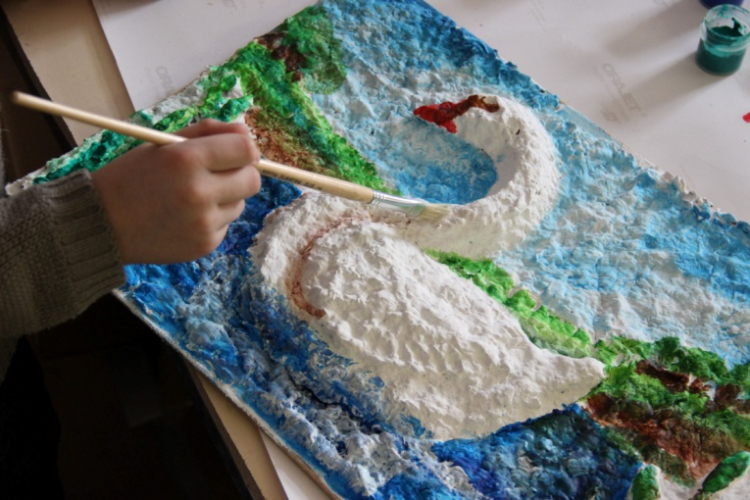

- Можно приступить к раскрашиванию.

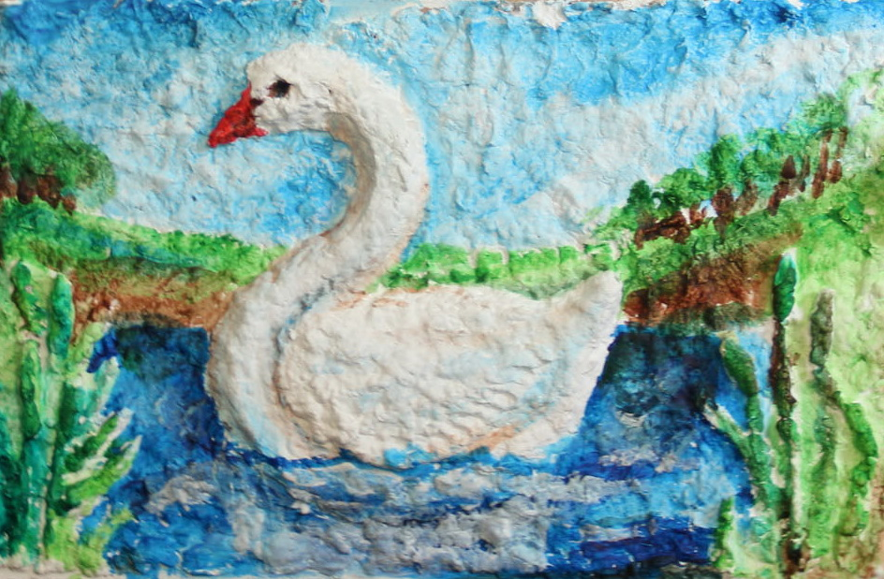
Картина готова!!!

